О запрете курения.
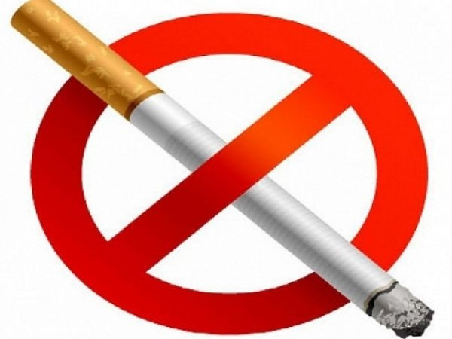
Согласно Закона РУз №302 от 5 октября 2011 года «ОБ ОГРАНИЧЕНИИ РАСПРОСТРАНЕНИЯ И УПОТРЕБЛЕНИЯ АЛКОГОЛЬНОЙ И ТАБАЧНОЙ ПРОДУКЦИИ» и новой статье 56-1 Адм кодекса, употребление табачной продукции на рабочих местах, в учреждениях здравоохранения, образовательных и спортивно-оздоровительных учреждениях, пожароопасных местах, включая автозаправочные станции, и других общественных местах наказывается штрафом в сумме 1/3 минимального размера заработной платы.
Употребление табачной продукции в таких местах допускается только в специально отведенных местах .
Напомним, что под табачной продукцией, согласно законодательству, понимается любая продукция, изготовленная из табака или его заменителя (в том числе насвай).
Штраф за употребление табачной продукции в неустановленных местах в поездах местного и дальнего сообщения, на речных судах, в вагонах (в том числе тамбурах) пригородных поездов, в автобусах городского, пригородного, междугородного и международного сообщения, а также в такси, маршрутных такси и городском электротранспорте повышен с 1/20 МРЗП до 1/3. Штраф за употребление табачной продукции на воздушных судах оставлен прежним — 2 МРЗП.

